Владимир Борзов
Top of Form
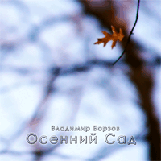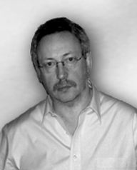
www.borzov.com
Bottom of Form
Bottom of Form
Вечер авторской песни
Пятница, 3 июня 2005 года, 8:00 вечера
магазин "КНИЖНИК"
8342 Bustleton Avenue, Bell's Corner Plaza

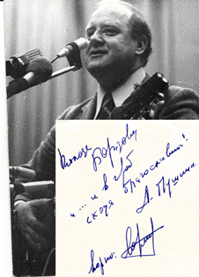 | Эти фотографии Владимир Борзов хранит уже долгие годы как воспоминание о молодости, о неповторимых временах, наполненных радостью творческого и дружеского общения. Дольский, Городницкий, Визбор, Никитины, Егоров... судьба подарила ему удачу встреч и совместных выступлений с людьми, ставшими кумирами и легендами своей эпохи.  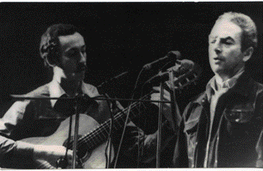
Профессионализм и школа лучших советских и российских бардов – это то, что прежде всего отличает творчество Владимира Борзова. Уникальное сочетание талантливой поэзии, хорошей музыки и профессионального исполнения  ( консерватория по классу гитары ) гарантирует успех автора у самого широкого слушателя. Его песни запоминаются и звучат в вас снова и снова, вызывая удивление, чаще грусть, иногда радость и всегда наслаждение. | 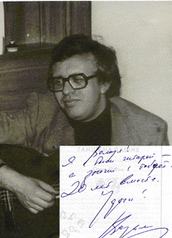
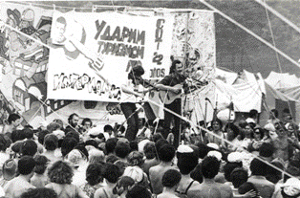 | Владимир Борзов много выступал на бардовских сценах в 70е – 80е годы.  В 1979 году стал лауреатом Грушинского фестиваля. Он аккомпанировал Городницкому. На его гитаре играет Егоров. Его связывали долгие годы близкого знакомства с Визбором, Дуловым, В.Долиной. Но никогда Владимир не стремился к большому успеху и широкой известности. Он не любит суеты и предпочитает камерную обстановку дружеских встреч.
Мы приглашаем вас воспользоваться редкой возможностью послушать этого безусловно талантливого автора. Сегодня он представляет свой диск «Осенний сад», который достоен вашего внимания и непременно доставит вам удовольствие.  «И если с капелькой тепла  Вы выйдете из зала,  На оправданье хватит мне  Пред богом и людьми!»  ... И это ему гарантировано.  Светлана Цыплакова | 